AGENDA PERSONALE

Versione documento 1.0
del 15.11.2020

GRUPPO 54
AUTORI

Catherine Martin Duarte
Elisa Stufano

INDICE
Titolo del progetto 1
INDICE 2
Analisi 3
Descrizione del sistema 3
1.2 Requisiti Funzionali 4
2. Progettazione 7
2.1 Progettazione dei tipi di dato, delle strutture dati 7
2.2 Progettazione della soluzione prodotta 10
4. Testing 15
4.1 Definizione del Piano di Test 15
4.2 Esiti del Piano di Test ed eventuali commenti 18
5. Presentazione della soluzione 19
5.1 Funzionalità Fondamentali 19

Analisi

Descrizione del sistema

Il sistema simula una piccola parte delle funzionalità di un’agenda elettronica personale di utente. Più precisamente, il programma deve consentire agli utenti di aggiungere eventi/appuntamenti/promemoria vari, avendo anche la possibilità di modificarli a loro piacimento, visualizzarli oppure eliminarli.

Tutte le funzionalità del programma saranno gestite da un menù il quale darà all’utente la possibilità di scegliere varie opzioni con lo scopo di aiutarlo ad organizzarsi con i propri eventi/appuntamenti/promemoria.
Nel caso in cui l’utente inserisca un’opzione non valida, verrà stampato un avviso di errore e l’utente avrà la possibilità di riprovare.

Ad ogni nuovo inserimento, l'utente dovrà inserire una rispettiva descrizione, la data, l’orario di inizio, la durata e la tipologia. Le tipologie disponibili saranno: lavoro, svago, studio, salute e varie. Ogni evento, appuntamento e promemoria inseriti avranno un proprio codice univoco che verrà generato random al momento dell’inserimento dei dati. Se l’utente desidera modificare un inserimento oppure eliminarlo, dovrà inserire il codice assegnato a tale evento. A questo scopo, il programma provvederà la stampa della lista di tutti gli inserimenti dell’utente. Nel caso in cui venga inserito un codice inesistente, un messaggio di errore verrà stampato sullo schermo. Inoltre, prima di effettuare ogni modifica, il programma stampa il dato precedente.

Inoltre, per ogni registrazione sarà possibile inserire un contrassegno che specificherà se tale registrazione sia importante o meno.

Il programma consente all'utente di ricercare ogni evento/appuntamento/promemoria in due modi diversi: in base alla data oppure in base al contrassegno. Nel caso in cui non vengano trovate registrazioni risalenti a tale data oppure con il contrassegno, un avviso viene stampato.

Inoltre, il programma mette a disposizione in ogni menù la possibilità di visualizzare tutti gli impegni sull’agenda ordinati in ordine crescente secondo l'eventuale durata in una tabella.

Infine, gli utenti possono anche scegliere di visualizzare le statistiche delle registrazioni: queste informano sia la percentuale delle tipologie degli inserimenti sia la durata media (in minuti) di tutti gli inserimenti.

1.2 Requisiti Funzionali

Codice | Nome | Descrizione
R01 | Menu Iniziale | Il programma deve mostrare all’utente un menu iniziale il quale contiene le funzioni di gestione e ricerca principali.
R02 | Menu gestione eventi | Il Menu contiene le diverse operazioni per gestire gli eventi, come: aggiungere un evento, modificarlo, eliminarlo, visualizzare la tabella ordinata oppure le statistiche.
R03 | Menu gestione appuntamenti | Il Menu contiene le diverse operazioni per gestire gli appuntamenti, come: aggiungere un appuntamento, modificarlo, eliminarlo, visualizzare la tabella ordinata oppure le statistiche.
R04 | Menu gestione promemoria | Il Menu contiene le diverse operazioni per gestire i promemoria, come: aggiungere un promemoria, modificarlo, eliminarlo, visualizzare la tabella ordinata oppure le statistiche.
R05 | Menu aggiunta evento | Il programma consente di aggiungere diversi eventi, inserendo la descrizione, l’orario, la data, la durata, la tipologia e il contrassegno.
R06 | Menu aggiunta appuntamento | Il programma consente di aggiungere diversi appuntamenti, inserendo la descrizione, l’orario, la data, la durata, la tipologia e il contrassegno.
R07 | Menu aggiunta promemoria | Il programma consente di aggiungere diversi promemoria, inserendo la descrizione, l’orario, la data, la durata, la tipologia e il contrassegno.
R08 | Menu modifica evento | Il programma consente di modificare i diversi eventi, dando all’utente la possibilità di scegliere cosa vuole modificare.
R09 | Menu modifica appuntamento | Il programma consente di modificare i diversi appuntamenti, dando all’utente la possibilità di scegliere cosa vuole modificare.
R10 | Menu modifica promemoria | Il programma consente di modificare i diversi promemoria, dando all’utente la possibilità di scegliere cosa vuole modificare.
R11 | Menu elimina evento | Il programma consente di eliminare i diversi eventi attraverso i codici delle registrazioni.
R12 | Menu elimina appuntamento | Il programma consente di eliminare i diversi appuntamenti attraverso i codici delle registrazioni.
R13 | Menu elimina promemoria | Il programma consente di eliminare i diversi promemoria attraverso i codici delle registrazioni.
R14 | Menu visualizza tabella eventi | Il programma consente di visualizzare la tabella degli eventi ordinati in ordine crescente in base alla durata.
R15 | Menu visualizza tabella appuntamenti | Il programma consente di visualizzare la tabella degli appuntamenti ordinati in ordine crescente in base alla durata.
R16 | Menu visualizza tabella promemoria | Il programma consente di visualizzare la tabella dei promemoria ordinati in ordine crescente in base alla durata.
R17 | Menu visualizza statistiche eventi | Il programma consente di visualizzare le statistiche relative agli inserimenti dell’utente. Le statistiche sono: le percentuali delle diverse tipologie e la durata media degli eventi.
R18 | Menu visualizza statistiche appuntamenti | Il programma consente di visualizzare le statistiche relative agli inserimenti dell’utente. Le statistiche sono: le percentuali delle diverse tipologie e la durata media degli appuntamenti.
R19 | Menu visualizza statistiche promemoria | Il programma consente di visualizzare le statistiche relative agli inserimenti dell’utente. Le statistiche sono: le percentuali delle diverse tipologie e la durata media dei promemoria.
R20 | Menu ricerca | Il programma consente di ricercare le diverse registrazioni in base alla data oppure al contrassegno.
R21 | Menu ricerca registrazione data | Il programma consente di ricercare le diverse registrazioni in base alla data.
R22 | Menu ricerca registrazione contrassegno | Il programma stampa le registrazioni contrassegnate come importanti.

2. Progettazione

2.1 Progettazione dei tipi di dato, delle strutture dati
Nome | Tipologia | Descrizione | Tipi / Campi / Valori
COSTANTI | COSTANTI | COSTANTI | COSTANTI
MIN | Costante | Costante che indica il numero min di opzioni nel menu principale. | 1
MAX | Costante | Costante che indica il numero max di opzioni nel menu principale. | 5
MIN_TIPOLOGIA | Costante | Costante che indica il numero min che la variabile tipologia può assumere. | 0
MAX_TIPOLOGIA | Costante | Costante che indica il numero max che la variabile tipologia può assumere. | 4
OPZIONE_CONTRASSEGNO | Costante | Costante che indica il valore che la variabile contrassegno può assumere se la registrazione è importante. | 2
DESCRIZIONE | Costante | Costante che indica il numero max di caratteri della descrizione. | 26
NUMERO_REGISTRAZIONI_MAX | Costante | Costante che indica il numero massimo di registrazioni che si possono inserire. | 99
MIN_CODICE | Costante | Costante che indica il numero minimo che può essere generato in modo random. | 0
MAX_CODICE | Costante | Costante che indica il numero max che può essere generato in modo random | 99
MAX_TIPO | Costante | Lunghezza max che può avere la stringa della tipologia e anche del contrassegno. | 20
MAX_MENU | Costante | Costante che indica l’opzione max dei menu registrazioni. | 6
MAX_CONTROLLO_STRINGA | Costante | Costante che indica il max di caratteri controllati nella descrizione inserita. | 50
ENUMERATIVI | ENUMERATIVI | ENUMERATIVI | ENUM
tipologia | enumerativo | Tipologia della registrazione inserita. | Lavoro, Svago, Studio, Salute, Varie.
STRUCT | SCTRUCT | STRUCT | STRUCT
data | Struct | Struct che contiene i valori della data. | int giorno,  int mese,  int anno.
orario | Struct | Struct che contiene i valori dell’orario. | int ora,  int minuti.
registrazioni | Struct | Struct che contiene i dati sulle varie registrazioni. | data data_registrazione, int codice_registrazione,  char descrizione[DESCRIZIONE],  int durata,  orario ora_inizio,  int contrassegno,  tipologia tipo.
statistiche_tipo | Struct | Struct che contiene il numero di ricorrenze di una data tipologia. | int n_lavoro,  int n_svago,  int n_studio,  int n_varie,  int n_salute.

FILE | FILE | FILE | FILE
evento | File | Contiene tutti i dati degli eventi inseriti.
appuntamento | File | Contiene tutti i dati degli appuntamenti inseriti.
promemoria | File | Contiene tutti i dati dei promemoria inseriti.

2.2 Progettazione della soluzione prodotta
Albero di decomposizione:

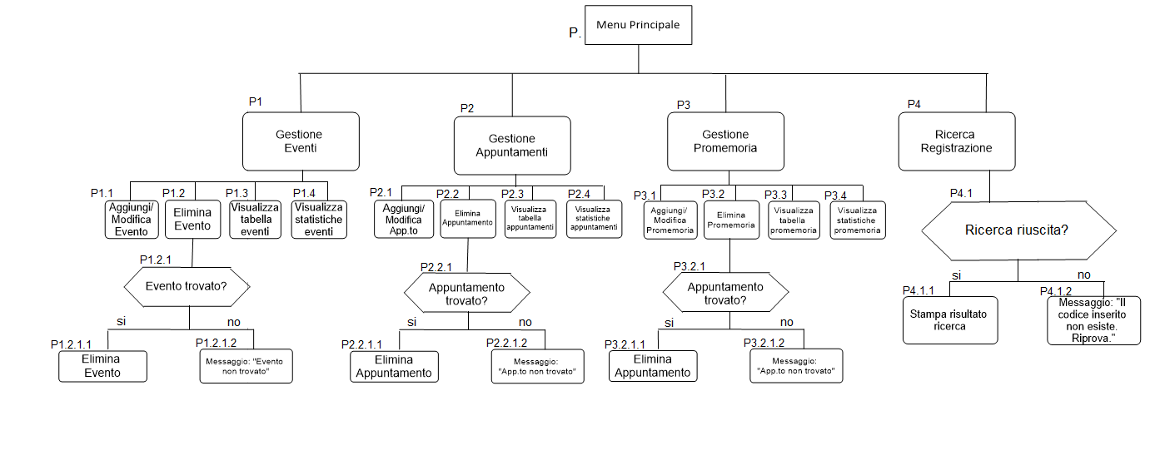

Flowchart:

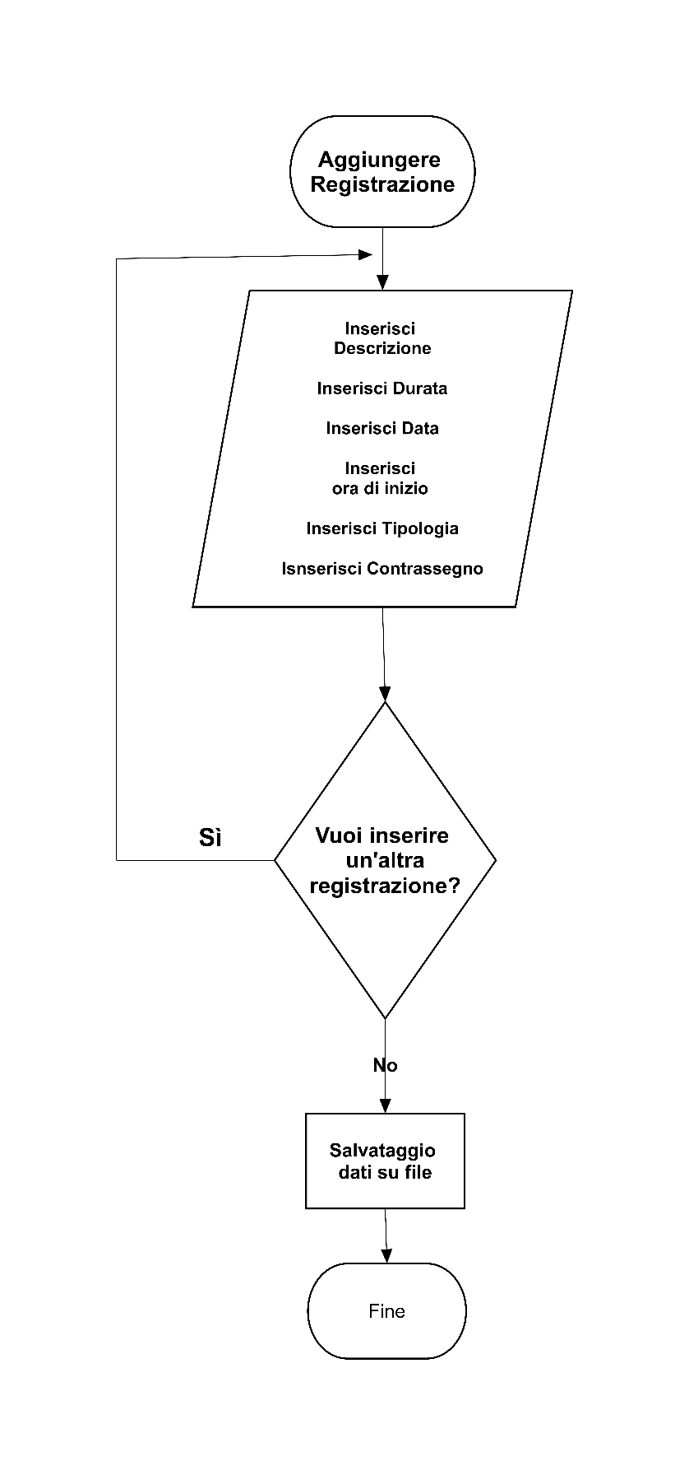

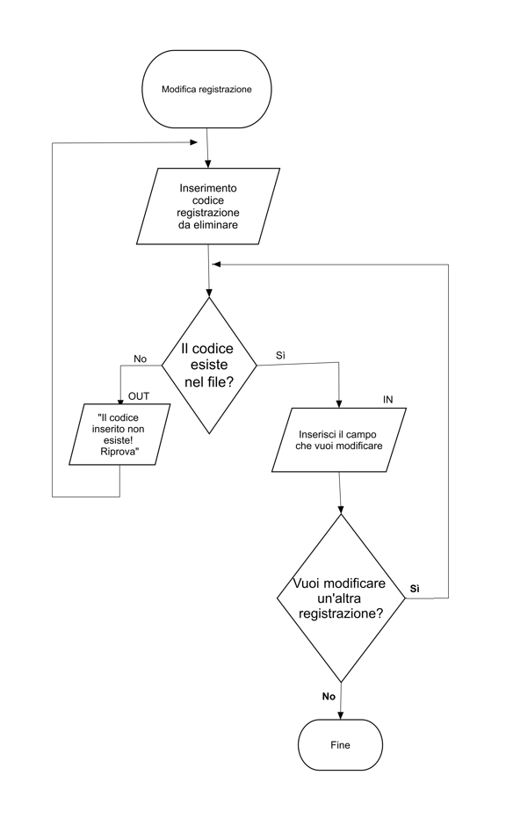

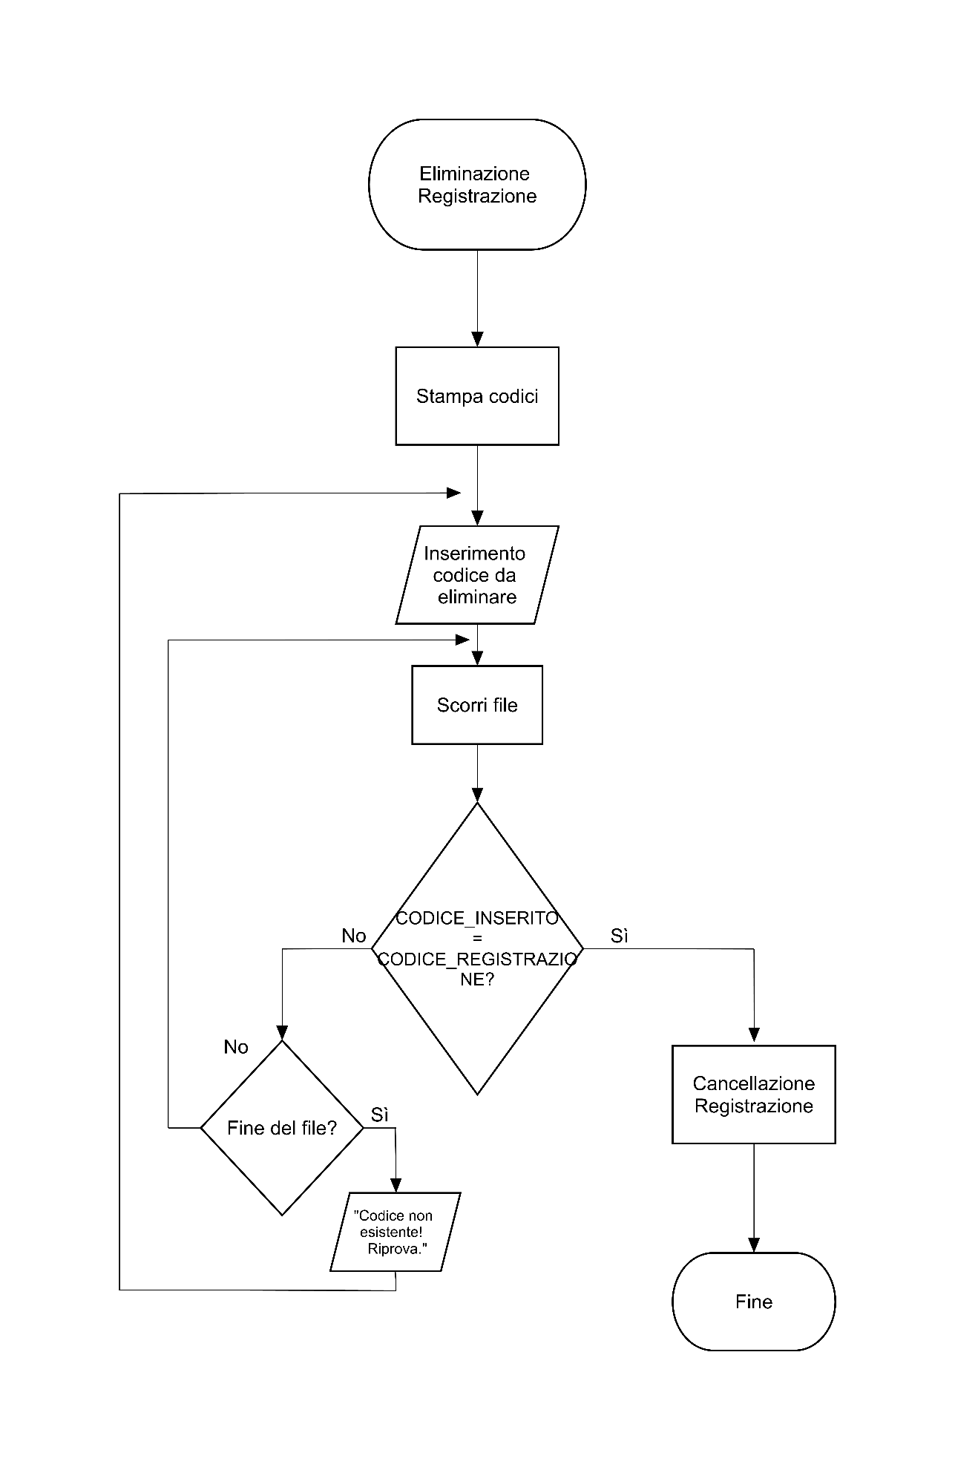

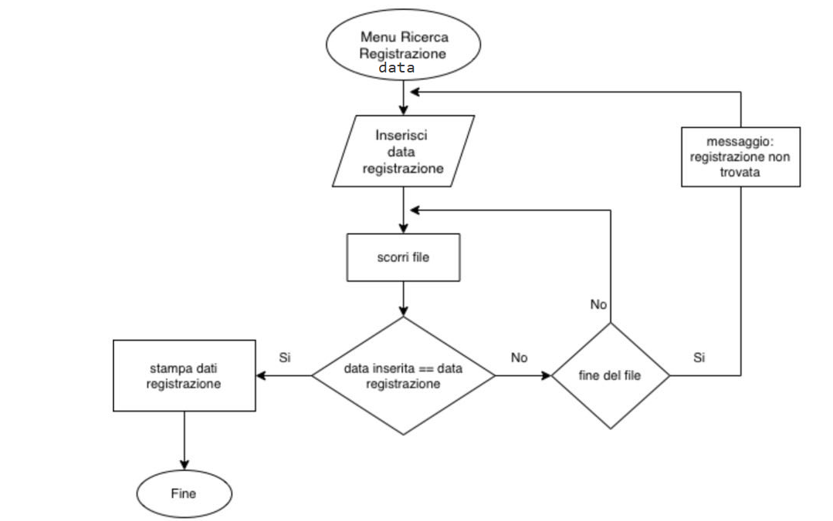

4. Testing

4.1 Definizione del Piano di Test

Codice Requisito | Codice Test | Nome | Descrizione Test | Eventuale Input | Risultato Atteso | Risultato Ottenuto
R01 | 1.1 | Menu Iniziale | Scelta n.1 | 1 | Apertura Gestione Eventi | Entrata in Gestione Eventi
R01 | 1.2 | Menu Iniziale | Scelta n.4 | 4 | Apertura Ricerca Registrazione | Apertura Ricerca Registrazione
R01 | 1.3 | Menu Iniziale | Scelta n.5 | 5 | Chiusura Programma | Chiusura Programma
R01 | 1.4 | Menu Iniziale | Scelta errata | char | Messaggio di errore | Messaggio di errore
R01 | 1.5 | Menu Iniziale | Scelta errata | stringa | Messaggio di errore | Messaggio di errore
R02 | 2.1 | Menu Gestione Eventi | Scelta n.1 | 1 | Apertura Aggiungere Evento | Apertura Aggiungere Evento
R02 | 2.2 | Menu Gestione Eventi | n.6 | 6 | Ritorno al menu principale | Ritorno al menu principale
R02 | 2.3 | Menu Gestione Eventi | Scelta errata | 0 | Messaggio di errore | Messaggio di errore
R02 | 2.4 | Menu Gestione Eventi | Scelta errata | 23 | Messaggio di errore | Messaggio di errore
R02 | 2.5 | Menu Gestione Eventi | Scelta errata | stringa | Messaggio di errore | Messaggio di errore
R03 | 3.1 | Menu Gestione Appuntamenti | Scelta n.2 | 2 | Apertura modifica appuntamento | Apertura modifica appuntamento
R03 | 3.2 | Menu Gestione Appuntamenti | Scelta n.5 | 5 | Ritorno al menu principale | Ritorno al menu principale
R03 | 3.3 | Menu Gestione Appuntamenti | Scelta errata | 100 | Messaggio di errore | Messaggio di errore
R03 | 3.4 | Menu Gestione Appuntamenti | Scelta errata | stringa | Messaggio di errore | Messaggio di errore
R03 | 3.5 | Menu Gestione Appuntamenti | Scelta n.6 | 6 | Ritorna al menu principale | Ritorna al menu principale
R04 | 4.1 | Menu Gestione Promemoria | Scelta n.3 | 3 | Apertura visualizza tabella | Apertura visualizza tabella
R04 | 4.2 | Menu Gestione Promemoria | Scelta n.5 | 5 | Ritorno al menu principale | Ritorno al menu principale
R04 | 4.3 | Menu Gestione Promemoria | Scelta errata | 6 | Messaggio di errore | Messaggio di errore
R04 | 4.4 | Menu Gestione Promemoria | Scelta errata | stringa | Messaggio di errore | Messaggio di errore
R05 | 5.1 | Menu Aggiungere Evento | Inserimento data errata | stringa | Messaggio di errore | Messaggio di errore
R05 | 5.2 | Menu aggiungere evento | Inserimento orario | 18:00 | Accettato | Accettato
R05 | 5.3 | Menu aggiungere evento | Inserimento errato tipologia | 5 | Messaggio errore | Messaggio errore
R06 | 6.1 | Menu aggiungere appuntamento | Inserimento descrizione | Stringa troppo lunga | Messaggio errore | Messaggio errore
R06 | 6.2 | Menu aggiungere appuntamento | Inserimento durata | 60 | Accettato | Accettato
R06 | 6.3 | Menu aggiungere appuntamento | Inserimento errato contrassegno | a | Messaggio errore | Messaggio errore
R07 | 7.1 | Menu aggiungere promemoria | Inserimento errato orario | stringa | Messaggio errore | Messaggio errore
R07 | 7.2 | Menu aggiungere promemoria | Inserimento contrassegno | 2 | Accettato | Accettato
R08 | 8.1 | Menu modifica evento | Inserimento errato | char | Messaggio errore | Messaggio errore
R08 | 8.2 | Menu modifica evento | Inserimento codice | Codice esistente | Registrazione trovata | Registrazione trovata
R08 | 8.3 | Menu modifica evento | Inserimento codice | Codice inesistente | Messaggio di errore | Messaggio di errore
R09 | 9.1 | Menu modifica appuntamento | Inserimento modifica orario | stringa | Rifiutato | Rifiutato
R09 | 9.2 | Menu modifica appuntamento | Inserimento nuova data | Inserimento data valida | Accettato | Accettato
R09 | 9.3 | Menu modifica appuntamento | Inserimento codice | Codice inesistente | Messaggio di errore | Messaggio di errore
R10 | 10.1 | Menu modifica promemoria | Inserimento di cosa si vuole modificare | 7 | Messaggio errore | Messaggio errore
R10 | 10.2 | Menu modifica promemoria | Inserimento di cosa si vuole modificare | stringa | Messaggio errore | Messaggio errore
R11 | 11.1 | Menu elimina evento | Inserimento errato | stringa | Messaggio errore | Messaggio errore
R12 | 12.1 | Menu elimina appuntamento | Inserimento codice | Codice esistente | Accettato | Accettato
R12 | 12.2 | Menu elimina appuntamento | Inserimento errato | char | Messaggio errore | Messaggio errore
R13 | 13.1 | Menu elimina promemoria | Inserimento errato | 1000 | Messaggio errore | Messaggio errore
R13 | 13.2 | Menu elimina promemoria | Inserimento errato | -1 | Messaggio errore | Messaggio errore
R14 | 14.1 | Menu visualizza tabella eventi | Inserimento per tornare al menu principale | char | Ritorno al menu principale | Ritorno al menu principale
R15 | 15.1 | Menu visualizza tabella appuntamenti | Inserimento per tornare al menu principale | 1 | Ritorno al menu principale | Ritorno al menu principale
R16 | 16.1 | Menu visualizza tabella promemoria | Inserimento per tornare al menu principale | char | Ritorno al menu principale | Ritorno al menu principale
R17 | 17.1 | Menu visualizza statistiche eventi | Inserimento per tornare al menu principale | char | Ritorno al menu principale | Ritorno al menu principale
R18 | 18.1 | Menu visualizza statistiche appuntamenti | Inserimento per tornare al menu principale | 1 | Ritorno al menu principale | Ritorno al menu principale
R20 | 20.1 | Menu ricerca | Inserimento errato | char | Messaggio di errore | Messaggio di errore
R20 | 20.2 | Menu ricerca | Inserimento per ricercare in base alla data | Data corretta | Accettato | Accettato
R20 | 20.3 | Menu ricerca | Inserimento errato | 3 | Messaggio di errore | Messaggio di errore
R20 | 20.4 | Menu ricerca | Inserimento per ricercare in base al contrassegno | 2 | Accettato | Accettato
R21 | 21.1 | Menu ricerca registrazione data | Inserimento errato | char | Messaggio di errore | Messaggio di errore
R21 | 21.2 | Menu ricerca registrazione data | Inserimento giorno | Giorno non esistente | Messaggio di errore: giorno sbagliato | Messaggio di errore: giorno sbagliato
R21 | 21.3 | Menu ricerca registrazione data | Inserimento mese | Mese non esistente | Messaggio di errore: mese sbagliato | Messaggio di errore: mese sbagliato
R21 | 21.4 | Menu ricerca registrazione data | Inserimento anno | Anno non esistente | Messaggio di errore: anno sbagliato | Messaggio di errore: anno sbagliato
R21 | 21.5 | Menu ricerca registrazione data | Inserimento data | Data corretta | Accettato | Accettato

4.2 Esiti del Piano di Test ed eventuali commenti
In un quadro generale, il programma funziona correttamente. Si potrebbero aggiungere ulteriori funzionalità, come l’ordinamento in base alla data oppure la visualizzazione di più statistiche. Il programma è molto funzionante e risponde bene a tutti i tipi di input.

5. Presentazione della soluzione

5.1 Funzionalità Fondamentali
R01 MENU INIZALE

R02 MENU GESTIONE EVENTI

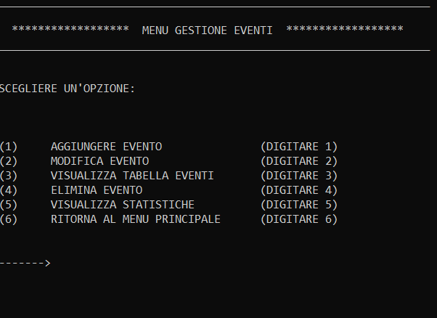

R03 MENU GESTIONE APPUNTAMENTI

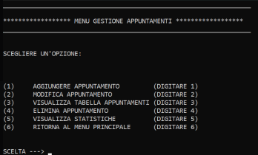

R04 MENU GESTIONE PROMEMORIA

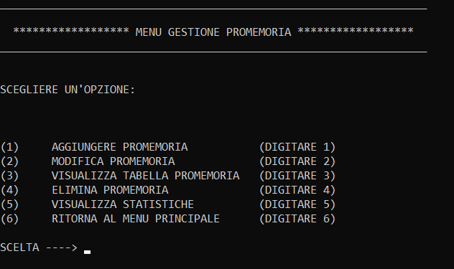

R05 MENU AGGIUNTA EVENTO

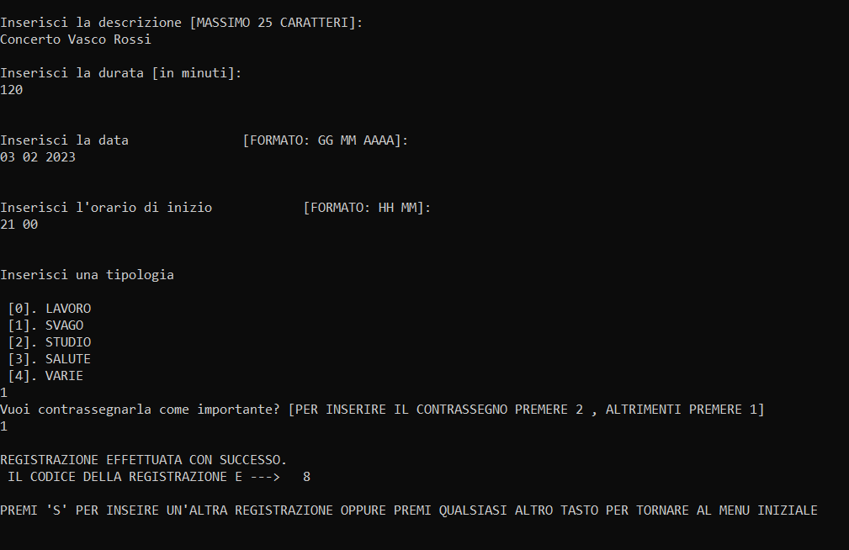

R06 MENU AGGIUNTA APPUNTAMENTO

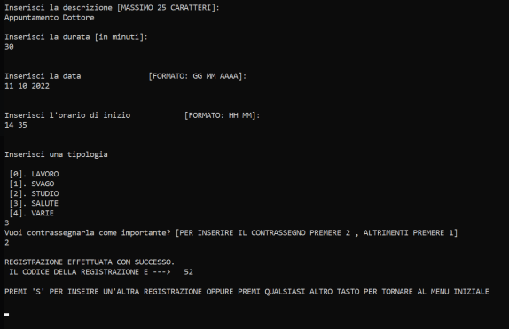

R07 MENU AGGIUNTA PROMEMORIA

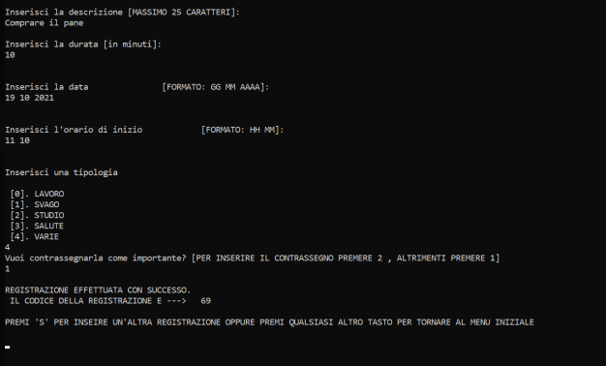

R10 MENU MODIFICA PROMEMORIA

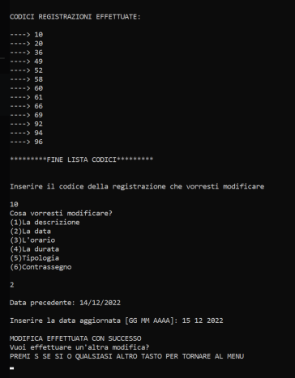

R11 MENU ELIMINA EVENTO

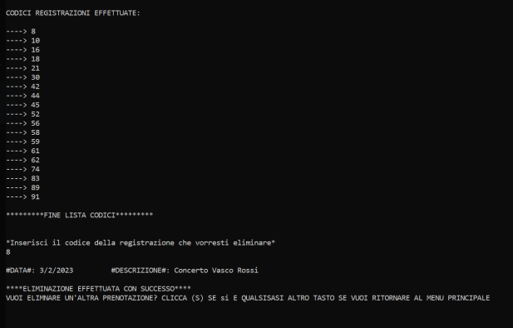

R15 MENU VISUALIZZA TABELLA APPUNTAMENTI

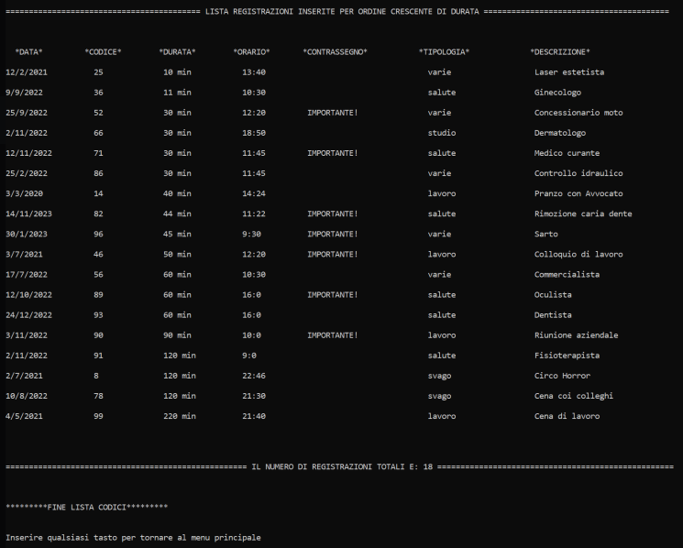

R17 MENU VISUALIZZA STATISTICHE EVENTI

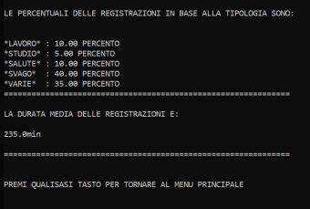

R20 MENU RICERCA

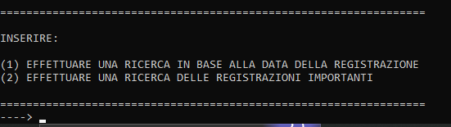

R21 MENU RICERCA REGISTRAZIONE DATA

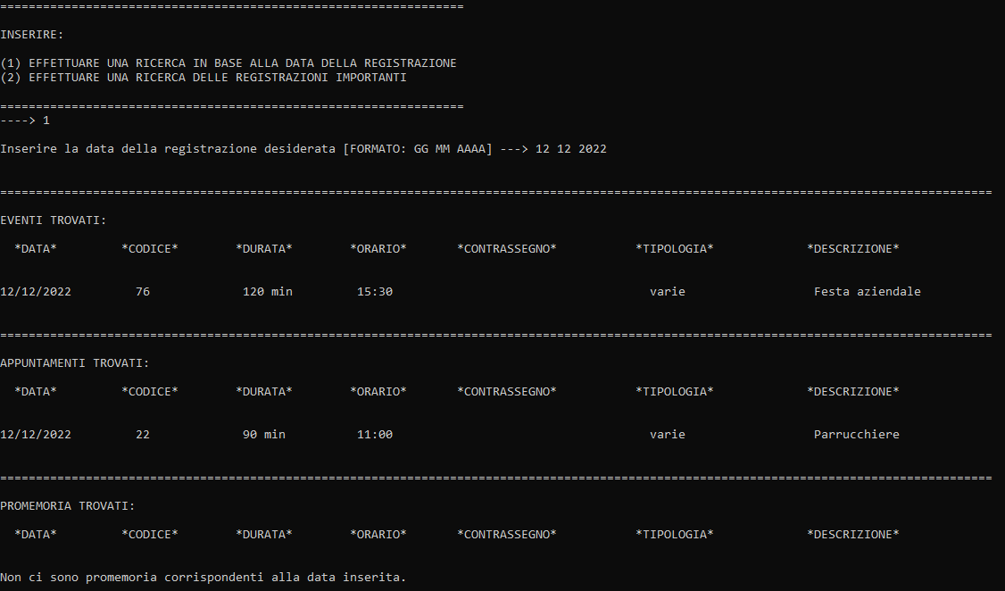

R22 MENU RICERCA REGISTRAZIONE CONTRASSEGNO

